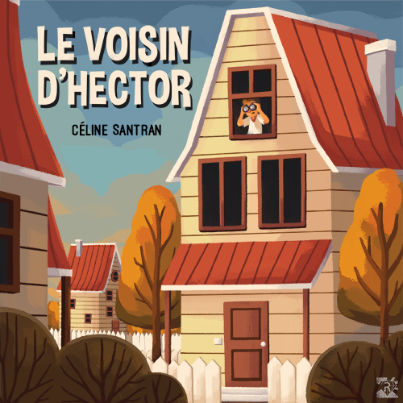
Un jour, Hector se débarrassera de son voisin ! C’est sûr.
Il lui suffit de fermer les yeux pour imaginer tout ce qu’il lui fera subir, pour se venger. Non mais, c’est vrai quoi, il était très bien, Hector, avant que ce maudit voisin n’arrive ! Non seulement il lui a piqué son meilleur copain dès qu’il a débarqué dans sa classe, mais en plus, EN PLUS, il lui a aussi volé son amoureuse ! La belle, la merveilleuse, la splendide, la douce Sarah, qui jusque-là, n’avait d’yeux que pour lui… Et cerise sur le gâteau, il a emménagé juste en face de la maison d’Hector ! HORREUR ! Mais qu’est-ce que j’ai fait au bon Dieu ? avait hurlé Hector sous sa couette.
Pourtant, Hector n’est pas un méchant garçon. Un peu farceur parfois, comme tous les enfants de son âge. Mais méchant-mauvais-vilain, non. Bon, une fois seulement, il a fait une très très vilaine blague à la vieille tante Aglaé. Mais elle ronflait si fort, aussi, que la première nuit, Hector avait cru qu’un avion à réaction jouait à cache-cache dans sa maison avec un troupeau de mammouths surexcités. Alors il avait eu une idée rigolote. Il avait saupoudré l’intérieur du lit de la brave tantine de poil à gratter. Le résultat ne s’était pas fait attendre. La pauvre Aglaé avait commencé par se gratter furieusement, et avait fini aux urgences de l’hôpital avec une réaction allergique carabinée. Oups ! Depuis, Hector avait compris la leçon et s’était juré qu’il ne ferait plus jamais de mauvaises blagues.
Sauf à son voisin. Lui, il allait l’anéantir. Il n’avait pas encore échafaudé de plan précis, mais l’idée mûrissait peu à peu dans son esprit. Il le gaverait d’épinards au chocolat ou de tripes de bœuf au vinaigre. Peut-être même de foie de veau farci à la confiture de fraise. Miam. Ou alors il le pendrait par les pieds sur le séchoir à linge et lui chatouillerait les narines avec une plume d’autruche. Sûr qu’il battrait le record du monde du nombre d’éternuements, sûr aussi qu’à force, son nez gonflerait comme une citrouille trop mûre et lui ferait une tête globuleuse de poivron cramoisi ! Ha ha ha !
À moins qu’il n’appelle la brigade des fourmis rouges à la rescousse… C’est vrai, c’est redoutable, une horde de fourmis rouges chatouillées par une faim de loup ! Et Hector avait dans l’idée que son voisin saucissonné comme une andouillette et tartiné de sauce tomate aux petits oignons n’aurait rien pour déplaire aux milliers de petits insectes affamés !
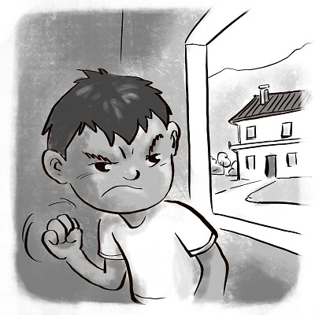
Restait un problème de taille : oui, parce que c’est bien beau de vouloir réduire son voisin en purée de chou-fleur, mais comment Hector allait-il se débrouiller pour échapper à la police ? Hein ? Excellente question !
Après réflexion, il n’y avait pas trente-six solutions : il pourrait aller voir le professeur Tronchamax pour subir une opération de chirurgie esthétique et changer de tête. Ou bien s’exiler en Papouasie Nouvelle-Guinée, c’est-à-dire en gros à l’autre bout du monde, dans une jungle peuplée de serpents siffleurs, de tigres2 têtus et de ouistitis riquiquis. Pas bête, comme idée ! Vous avez déjà vu, vous, un serpent aller siffloter gaiement à la police que sa jungle abrite un dangereux tueur de voisin ?
Du coup, Hector réfléchit.
Pas simple comme dilemme.
Mais ce n’est pas tous les jours qu’on décide de ratatigeler son voisin (c'était une nouvelle idée d'Hector, qui consistait à ratatiner puis congeler son ennemi juré, ouais, pas mal comme idée !).
Bon. Hector réfléchit encore, et à force de réfléchir, il trouve.
Ça y est, il sait.
Il va commettre le crime parfait.
Hector va neutraliser son voisin, c'est sûr.
Dans un livre, oui, c'est ça…
À grands coups de descriptions sanguinolentes, de mots tranchants et de phrases assassines.
Oui, il le supprimera comme ça.
Tchac !
Et ça sera un best-seller.
Satisfait de sa géniale idée, Hector prit une feuille blanche et un stylo…

Pistes de travail :

1. Première manière de faire :
L’enfant peut confronter son point de vue avec quelqu’un d’autre. Dans ce cas, il faut qu’une autre personne lise le texte (parent, grand frère, grande sœur…).

Ensuite, l’enfant doit réfléchir à différente choses :

Est-ce que cette histoire me fait penser à une autre œuvre ? Ou à une situation vécue ?

Qu’est-ce que je ressens en lisant ce texte ?

Qu’est-ce que je pense de ce que veut faire Hector tout le long du texte ?

Finalement, quelle solution Hector trouve-t-il à son problème ?

Qu’est-ce que je pense de la solution qu’utilise Hector pour régler son problème ?

2. Deuxième manière de faire :
L’enfant écrit les réponses aux questions suivantes sur une feuille :

Est-ce que cette histoire me fait penser à une autre œuvre ? Ou à une situation vécue ? Si oui, laquelle ?

Qu’est-ce que je pense de ce que veut faire Hector tout le long du texte ?

Qu’est-ce que je pense de la solution qu’utilise Hector pour régler son problème ?

